臺南市國小藝術領域輔導團109學年度表演藝術教案
學校名稱 | 崇學國小 | 實施年級  (班級組別) | 五年級
課程名稱 | 貝殼砂-海邊上的雕像 | 研發教師 | 陳秀玲
課程目標及亮點  (100字以內) | 閱讀余光中的貝殼砂一詩，理解詩中所表達的情境與主軸，分組分配海邊上的雕像，雕琢肢體、表情，搭配思想軌跡的戲劇策略深入角色內心的感受，咀嚼出愛護環境的真義。
一、學習目標
(一)能依據詩句找出海邊的角色進行雕像創作。
(二)能在舞台上設計雕像的位置、表情、動作與心底話。
(三)能寫出「給海神的一封信，表達自己對海洋被破壞的想法與積極作為。
二、關鍵提問設計
(一)詩中提及或海邊可能的角色雕像為何?
(二)這些雕像如果會說話，在滿是假期垃圾的海灘上矗立，會有什麼心情或想說的話?
三、教學架構、內容與活動(圖表或條列文字)
1.閱讀文本-朗讀、提問。
2.分組設計舞台上雕像的位置、表情、動作。
3.分組討論雕像的心底話及播放順序。
4.寫作: 「給海神的一封信，表達自己對海洋被破壞的想法與積極作為。
四、教學評量或規準
評量  項目 | A | B | C | D | E
海邊上的雕像 | - 合理安排角色間的動作和位置關係。  - 心底話的播放流暢，聲音適中、情緒符合設定。 | - 能大致掌握角色間的動作和位置關係。  - 心底話的播放大致流暢，聲音多數適中、情緒多數符合設定。 | 1.尚能掌握角色間的動作和位置關係。  2.心底話的播放還算流暢，聲音多半數適中、情緒半數符合設定。 | 1尚能看得出角色間的動作和位置關係。  2.多數角色都有心底話。 | 未達  D級
寫作 | 能於文章中具體且詳細提出自己對海洋遭受破壞的3個看法。 | 能於文章中提出自己對海洋遭受破壞的3個看法。 | 尚能於文章中提出自己對海洋遭受破壞的1~2個看法。 | 能表達自己對海洋被破壞的感受。 | 未達  D級

五、省思或建議
學生第一次練習，聲音多數都是偏小，也容易笑場或尷尬接不上話；然而透過雕像的練習、心底話的設計，學生漸漸能進入詩句的情境，反覆思考環境被破壞下，自然所受到衝擊，寫起作文來能夠言之有物。
活動照片 | 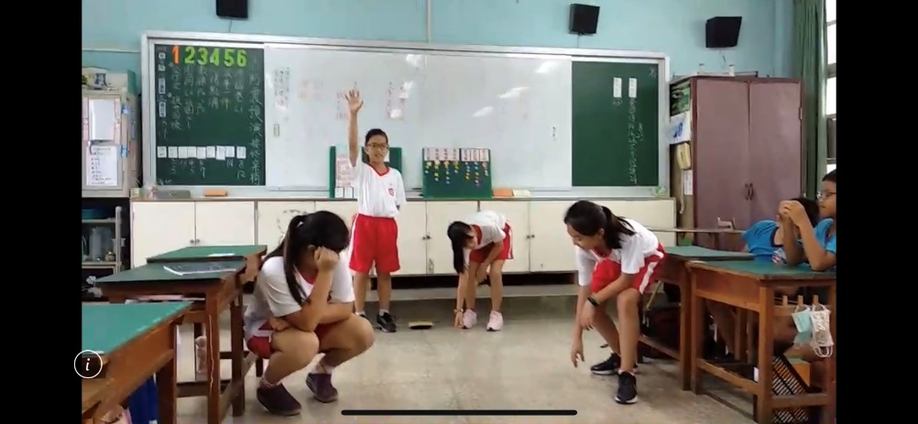  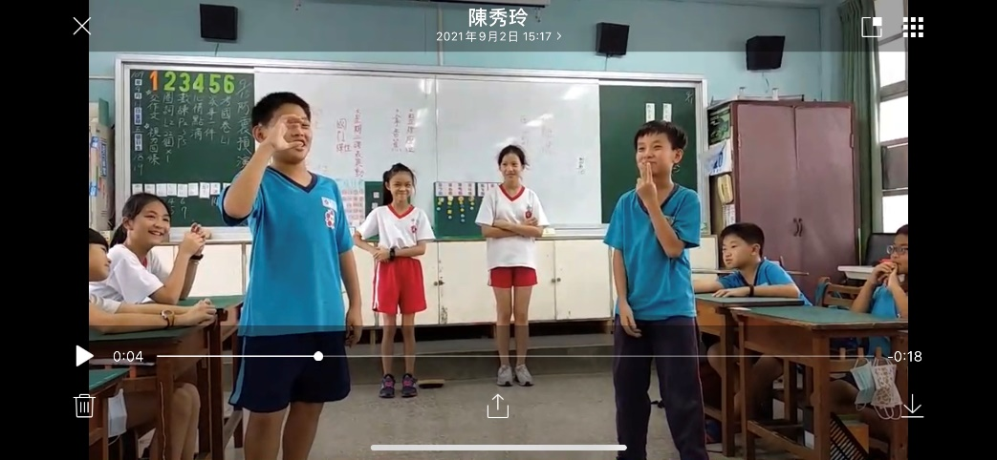
寫作 | 